Методична розробка:
Тема: Відмінки іменників, їх значення (на прикладі мікротопонімів, гідронімів та мікрогідронімів) села Оситна, Кіровоградської області, Новомиргородська територіальна громада

Мета: повторити і поглибити знання студентів про іменник як частину мови, сприяти зміцненню навичок визначення відмінків іменників, розрізняти їх за значенням; сприяти формуванню загально пізнавальних умінь знаходити іменники в текстах, визначати їхню роль у реченнях; розвивати творчі вміння використовувати іменники у власних висловлюваннях; виховувати повагу до історичного минулого рідного краю.

Тип заняття: узагальнення та поглиблення практичних умінь і навичок з елементами поглиблення.
Обладнання: опорний конспект, схеми, картки, ТЗН, підручник,словник.
Хід заняття:
І.Організаційний момент
1.Вступне слово викладача

Якщо з українською мовою
в тебе, друже, не все гаразд,
не вважай її примусовою,
полюби, як весною ряст,
примусова тим, хто цурається,
а хто любить, той легко вчить.
Все, як пишеться, у ній вимовляється,
все, як пісня, у ній звучить..
Дорожи українською мовою,
рідна мова − основа життя.
Хіба мати була примусовою?
Непутящим буває дитя.
Д.Білоус
- Як Ви розумієте зміст цього вірша?

ІІ. Мотивація навчальної діяльності.
Запитання до студентів:
1.Як Ви вважаєте, навіщо нам знати відмінки іменника?
2.Вікторина
1.Скільки в українській мові частин мови?
2.Вони поділяються на…….
3.Службові – скільки їх?....
4.Сомостійні – скільки їх?...
5.Іменник – це….
6.На питання хто? відповідають іменники, що позначають назви…
7.На питання що? Відповідають іменники, що позначають назви…
8.Іменник має рід…..
9.Назвіть граматичні ознаки іменника
10.Яка синтаксична роль іменника у реченні.

- Про яку частину мови ми будемо сьогодні говорити?

ІІ. Ознайомлення студентів з темою, метою й завданнями.
Сьогодні на занятті я чекаю, щоб Ви були:
Уважними, розумними , організованими, кмітливими .

ІІІ. Установочно-мотиваційний етап.
Виразне читання вірша « Відмінки іменника»
Відео казка про відмінки
https://www.youtube.com/watch?v=v1NEGVYOUY4

ІV Сприйняття й усвідомлення мовного матеріалу

1.Пригпадати правила відмінювання іменників.
2.Що називається відмінками?
3.Скільки відмінків в українській мові?
4.Яку роль відіграють відмінкові закінчення?
Записати до зошита назви відмінків, та їх питання.
Робота з підручником. Виконання вправ.

Опрацювання словничка неофіційних мікротопонімів села Оситна, Кіровоградської області, Новомиргородської територіальної громади (Додаток 1)

Творче завдання: Пояснити назву походження села Оситна.

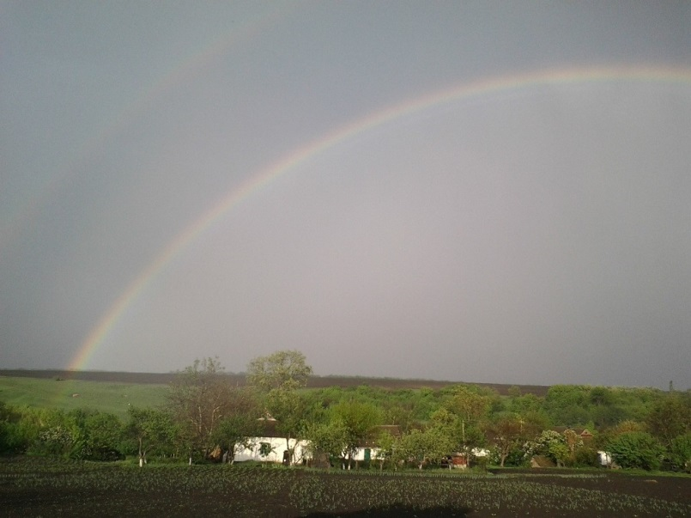

Провідміняти назву села у всіх відмінках.

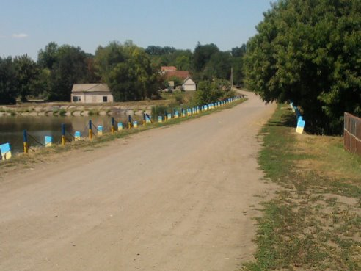

ГРА «РЕДАКТОР» Виправити помилки з віршів про ОСИТНУ, і дописати закінчення вірша.
"Моя Оситна"
В задумах верби стоять над ставом, де росяна пахне трава! Моя Оситна я завжди із тобою, ти в серцях моєму жива!
Шепчуть верби з вітер пісні, спить село кохане у тишині, сняться йому дивні сни чарівно, ніжні, хороші, ясні...

Завдання: 1.Розгляньте малюнки.




2.За кожним малюнком складіть і запишіть речення. Знайдіть

іменники і визначте, у яких відмінках вони ужито.
Опрацювання словника гідронімів та мікрогідронімів Середнього Дніпро-Бузького межиріччя (Додаток 2)
Закріплення вивченого матеріалу
1.Зробити словотвірний аналіз назв населених пунктів.
Панчеве. Мартоноша. Мар’ївка.

2.Утворити від назв населених пунктів, їх жителів у множині.
Зразок: Новомиргород – новомиргородці.
Каніж, Турія, Пертоострів, Оситняжка, Оситна, Мар’ївка, Листопадове.

3.Провідміняти словосполучення. : п’ять Мар’ївок та Шість Кам’янок.

V. Підбиття підсумків заняття
Продовжити речення…..
- Сьогодні ми повторювали….
- Я не зрозумів………
- Я зрозумів………

Оцінювання студентів.

VІ. Домашнє завдання
Вивчити правила, виконати вправу

Додаток 1.
Словничок неофіційних мікротопонімів села Оситна, Кіровоградської області, Новомиргородського району

1.Во́вк «куток, розташований біля лісу, за селом. Називається Вовк, тому що раніше там знаходилося лігво вовчої зграї».
2.Водока́чка «назва кутка за селом. Називається Водокачка, тому що, ще до війни люди тем перекачували воду».
3.Гре́йдер «дорога, розташована за селом Оситна, з’єднується з сусіднім селом Панчеве».
4.Гора́ «куток в центрі села. Називається Гора, тому що знаходиться високо вгорі над селом».
5.Громаші́вка «куток лівої частини села. Називається Громашівка, тому що люди давно вигадали таку назву».
6.Ди́ке по́ле «територія де знаходиться село Оситна. Називається Дике поле, тому що задовго до поселення людей, знаходилося поле (пустка)».
7.Єлисаве́тівка «куток правої частини села. Називається Єлисаветівка на честь Єлисавети, яка подарувала ці землі польському пану».
8.Жураве́ль «велика криниця, розташована недалеко лісу з правої частини села. Названа Журавель, тому що побудована у формі журавля».
9.Коза́цька Слобода́ «куток в центрі села, де проживав козак Громаш».
10. Крута́ ба́лка « Балка, розташована за селом Оситна. Називається крутою, тому що як у неї зайти то видно тільки одне небо.
11 Курга́н «місце біля води, ставка №2. Називається Курган, тому що колись там коні топилися».
12. Ку́́рятник «Місце за селом. Називається Курятник, тому що раніше там розводили курей».
13.Ла́рієве «територія села, яка ще й досі в розмовній лексиці старих людей так називають село. Названо на честь поміщика Ларієва».
14. Могилки́ «місце за селом, невеликий лісок. Називається Могилки, томущо там знаходяться певні поховання».
15.Оси́чки «Парк з осик розташований за селом. Називається Осички, тому що більшість дерев осики».
16.Па́нське джерело « джерело, розташоване внизу біля гори села. Називається панське, тому що колись жив пан на горі».
17.Са́д «зупинка в межах села. Називається на честь старого саду».
18.Сарафи́на «куток на горі в селі. Названий на честь багатої мешканки».
19.Старе́ кла́дови́ще «місце поховання людей до війни, здебільшого жителів села».
20.Стара́ криниця «місце в селі, де люди набирали воду. Названо Старою, тому що це найстаріша криниця в селі».
21.Три́ дубки «місце зупинки в центрі села. Названо на честь трьох великих дубків».
22.Ху́тір «куток лівої частини села. Називається хутір, тому що колись там мешкало багато жителів села».
23.Чо́рна вулиця «неофіційна назва вулиці, яка розташована в селі названа на честь жительки села».
24.Штани́ «куток розташований за селом, у формі штанів Називається Штани, тому що рельєф зроблений у формі штанів».

(ДОПОВНЕННЯ)
1.Іса́к «назва провулка в селі. Названо Ісак, тому що за переказами там жив старий дід Ісак».
2.Гераси́м Бі́лий «куток розташований в кінці останньої вулиці на хуторі в селі. Називається Герасим Білий, на честь жителя, який проживав на цій вулиці».
3.Кли́нчик «район біля саду в селі. Називається Клинчик, тому що в центрі росте велике дерево кленок».
4.Ма́йський ріжо́к «куток, розташований біля лісу. Називається Майський ріжок, тому що з травня місяця молодь села там завжди відпочиває».
5.Па́нська гребля « назва греблі в селі. Називається Панська, тому що її збудував пан, який знущався над сільськими людьми».
6.Па́нський ставок « ставок, за межами села. Називається Панським, тому що належав панові, був його володінням».
7.При́пічок «куток, розташований біля ставка в центрі села. Називається Припічок, тому що він прилягає до ставка, і утворює форму печі».
8.У Солда́та « район біля поля №9. Називається У Солдата, тому що там було розстріляно молодого солдата».
9.Пархо́менка посадка «місце, за межами села. Називається Пархоменкова посадка тому що там загинув від блискавки сільський житель на прізвище Пархоменко».

Додаток 2.
Словник гідронімів та мікрогідронімів Середнього Дніпро-Бузького межиріччя

1.Велика Вись [велика вис ] «назва річки, що протікає територією Кіровоградської та Черкаської області. На річці розташоване місто Новомиргород. Назва річки Вись вперше згадується в Іпатіївському літописі у множині (очевидно, мались на увазі річки Велика та Мала Вись. Називається Велика Вись, тому що її значення трактують як «розливатися», «текти» (споріднено з гідронімами Вісла та Висунь).
2.Боло́тяна ба́лка [болотйана балка] «назва балки, що знаходиться за межами села Оситна. Називається Болотяна, тому що її можна перейти вбрід».
3.Бульбоха [булбоха] «водяне болотяне місце біля лісу в селі Оситна. Називається бульбоха, тому що хто забажає перейти всі загрузнуть по коліна в болото».
4.Водока́чка [водокачка] «назва кутка за селом. Називається Водокачка, тому що, ще до війни люди тем перекачували воду».
5.Гептурка [гептурка] «річка, яка протікає територією міста Новомиргород. Називається Гептурка, тому що в цій річці по топилися багато турків».
6.Бабина криниця [бабина криница] «стара криниця, в селі Оситна. Називається бабина, тому що за нею завжди доглядала власниця будинку га горі (стара баба).
7.Жураве́ль [журавел] «велика криниця, розташована недалеко лісу з правої частини села. Названа Журавель, тому що побудована у формі журавля».
8.Ковбаня [ковбанйа] «болотяне водяне місце в селі Оситна. Називається ковбаня, тому що там багато загинуло людей».
8. Курга́н [курган] «місце біля води, ставка №2. Називається Курган, тому що колись там коні топилися».
10.Лонго [лрнго] «солоне озеро в м.Новомиргород, називається Лонго на честь лікаря-іноземця Лонго, який захопився цілющою властивістю цього болота»
11.Па́нське джерело [панське джерело] « джерело, розташоване внизу біля гори села Оситна. Називається панське, тому що колись жив пан на горі».
12.Посьольський ставок №1.[посолский ставок] «ставок, що знаходиться праворуч села Оситна. Називається Посьольський, тому що ця частина села давним – давно називалася Посьолок».
13.Салган [салган] «водяне місце, розташоване в м. Новомиргород. Називається Салган, тому що з обох боків протікає річка Велика Вись».
14.Ставкова криниця [ставкова криница] «стара криниця біля ставка №2 в с.Оситна. Називається Ставковою, тому що з обох боків обвивається водою з ставка».
15.Стара́ криниця [стара криница] «місце в селі, де люди набирали воду. Названо Старою, тому що це найстаріша криниця в селі».
16.Течія́ [течійа] «малесенький ставочок, розташований під горою в селі Оситна. Називається Течія, тому що дуже маленький».
17.Фазенда [фазенда] « джерело, розташоване під лісом Ставка №3 в с.Оситна. Називається Фазенда, тому що там знаходиться дача орендаря ставка».
18.Хуторський ставок [хуторський ставок] «невеличкий ставок за селом Оситна, називається Хуторський, тому що там колись було поселення, що мало назву Хутір».
19.Центральний ставок [централний ставок] «ставок, розташований в центрі села Оситна. Називається Центральним, тому що знаходиться в центрі між двома іншими ставками».
20.Цілюще джерело [цілушще джерело] « джерело, розташована у Панських горах в м.Новомиргород. Називається Панське, тому що ці землі належали пану, який посадив біля джерела багато кущів бузку».

